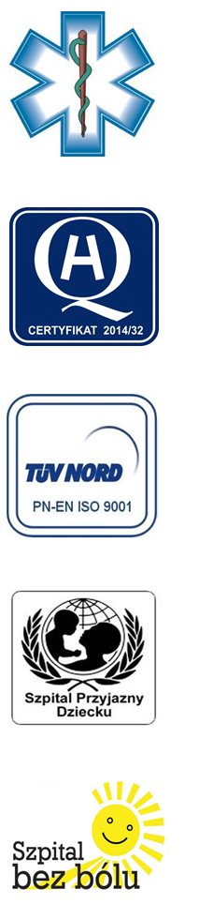
Samodzielny Publiczny Zespół Opieki Zdrowotnej
w Krasnymstawie

22-300 Krasnystaw ul. Sobieskiego 4
tel. (82) 543-15-22, (82) 543-15- 23 fax (82) 576-49-01
www.spzozkrasnystaw.pl sekretariat@spzozkrasnystaw.pl

Znak sprawy: OR/230-18/2018 Krasnystaw, dnia 27.03.2018r.

OGŁOSZENIE
O WYBORZE OFERT W POSTĘPOWANIU KONKURSOWYM NA UDZIELANIE ŚWIADCZEŃ ZDROWOTNYCH

Samodzielny Publiczny Zespół Opieki Zdrowotnej w Krasnymstawie informuje,
że w postępowaniu konkursowym na udzielanie świadczeń zdrowotnych w zakresie Radiologii i diagnostyki obrazowej w ramach normalnej ordynacji oraz pełnienie dyżuru medycznego w Dziale Radiologii i Diagnostyki Obrazowej została wybrana oferta:
Diagnostyka Obrazowa Maciej Mikołajczyk, 20-153 Lublin ul. Tomasza Strzembosza 3a/1

mgr Piotr Matej
DYREKTOR
Samodzielnego Publicznego
Zespołu Opieki Zdrowotnej
w Krasnymstawie
(podpis nieczytelny)

